|  |  |  |
| --- | --- | --- |
| КОМИТЕТ  РЕСПУБЛИКИ ТАТАРСТАН  ПО ОХРАНЕ ОБЪЕКТОВ КУЛЬТУРНОГО НАСЛЕДИЯ | 250px-Coat_of_Arms_of_Tatarstan | ТАТАРСТАН РЕСПУБЛИКАСЫНЫӉ МӘДӘНИ МИРАС ОБЪЕКТЛАРЫН САКЛАУ КОМИТЕТЫ |

**ПРИКАЗ БОЕРЫК**

|  |  |  |  |
| --- | --- | --- | --- |
|  | г. Казань | № |  |

О включении выявленного объекта культурного наследия «Захоронения иностранных немецких военнопленных, умерших от ран и болезней в 1943-1948 гг. в г. Елабуга», расположенного по адресу: РТ, Елабужский муниципальный район, г. Елабуга, ул. Тугарова, немецкое кладбище, в единый государственный реестр объектов культурного наследия (памятников истории и культуры) народов Российской Федерации   
в качестве объекта культурного наследия регионального значения «Захоронения немецких военнопленных в г. Елабуга», 1943 – 1948 гг., расположенного по адресу: Республика Татарстан, Елабужский муниципальный район,   
г. Елабуга, ул. Тугарова, Немецкое кладбище, земельный участок   
с кадастровым номером 16:47:010301:3, утверждении границ его территории   
и предмета охраны

В соответствии с [Федеральным законом от 25 июня 2002 года № 73-ФЗ  
«Об объектах культурного наследия (памятниках истории и культуры) народов Российской Федерации](http://docs.cntd.ru/document/901820936)», Законом Республики Татарстан от 1 апреля 2005 года   
№ 60-ЗРТ «Об объектах культурного наследия в Республики Татарстан»,  
на основании положительного заключения государственной историко-культурной экспертизы от 24.10.2024, п р и к а з ы в а ю:

1. Включить выявленный объект культурного наследия «Захоронения иностранных немецких военнопленных, умерших от ран и болезней в 1943-1948 гг. в г. Елабуга», расположенный по адресу: РТ, Елабужский муниципальный район,   
   г. Елабуга, ул. Тугарова, немецкое кладбище, в единый государственный реестр объектов культурного наследия (памятников истории и культуры) народов Российской Федерации в качестве объекта культурного наследия регионального значения «Захоронения немецких военнопленных в г. Елабуга», 1943 – 1948 гг.  
   (вид объекта – памятник), расположенного по адресу: Республика Татарстан, Елабужский муниципальный район, г. Елабуга, ул. Тугарова, Немецкое кладбище, земельный участок с кадастровым номером 16:47:010301:3.
2. Утвердить границы территории объекта культурного наследия регионального значения «Захоронения немецких военнопленных в г. Елабуга»,   
   1943 – 1948 гг., расположенного по адресу: Республика Татарстан, Елабужский муниципальный район, г. Елабуга, ул. Тугарова, Немецкое кладбище, земельный участок с кадастровым номером 16:47:010301:3, согласно приложению № 1 к настоящему приказу.
3. Утвердить предмет охраны объекта культурного наследия регионального значения «Захоронения немецких военнопленных в г. Елабуга», 1943 – 1948 гг., расположенного по адресу: Республика Татарстан, Елабужский муниципальный район, г. Елабуга, ул. Тугарова, Немецкое кладбище, земельный участок с кадастровым номером 16:47:010301:3, согласно приложению № 2 к настоящему приказу.
4. Отделу учета объектов культурного наследия и градостроительной деятельности обеспечить внесение сведений о границах территории указанного объекта культурного наследия в Единый государственный реестр недвижимости и единый государственный реестр объектов культурного наследия (памятников истории и культуры) народов Российской Федерации.
5. Контроль за исполнением настоящего приказа оставляю за собой.

Председатель И.Н. Гущин

Приложение № 1

к приказу Комитета

Республики Татарстан по охране объектов культурного наследия

от \_\_\_\_\_\_\_\_\_\_ 2024 года № \_\_\_\_

**Границы территории**

объекта культурного наследия регионального значения   
«Захоронения немецких военнопленных в г. Елабуга», 1943 – 1948 гг., расположенного по адресу: Республика Татарстан, Елабужский муниципальный район, г. Елабуга, ул. Тугарова, Немецкое кладбище, земельный участок с кадастровым номером 16:47:010301:3

Карта (схема) границ территории

объекта культурного наследия регионального значения  
«Захоронения немецких военнопленных в г. Елабуга», 1943 – 1948 гг., расположенного по адресу: Республика Татарстан, Елабужский муниципальный район, г. Елабуга, ул. Тугарова, Немецкое кладбище, земельный участок с кадастровым номером 16:47:010301:3

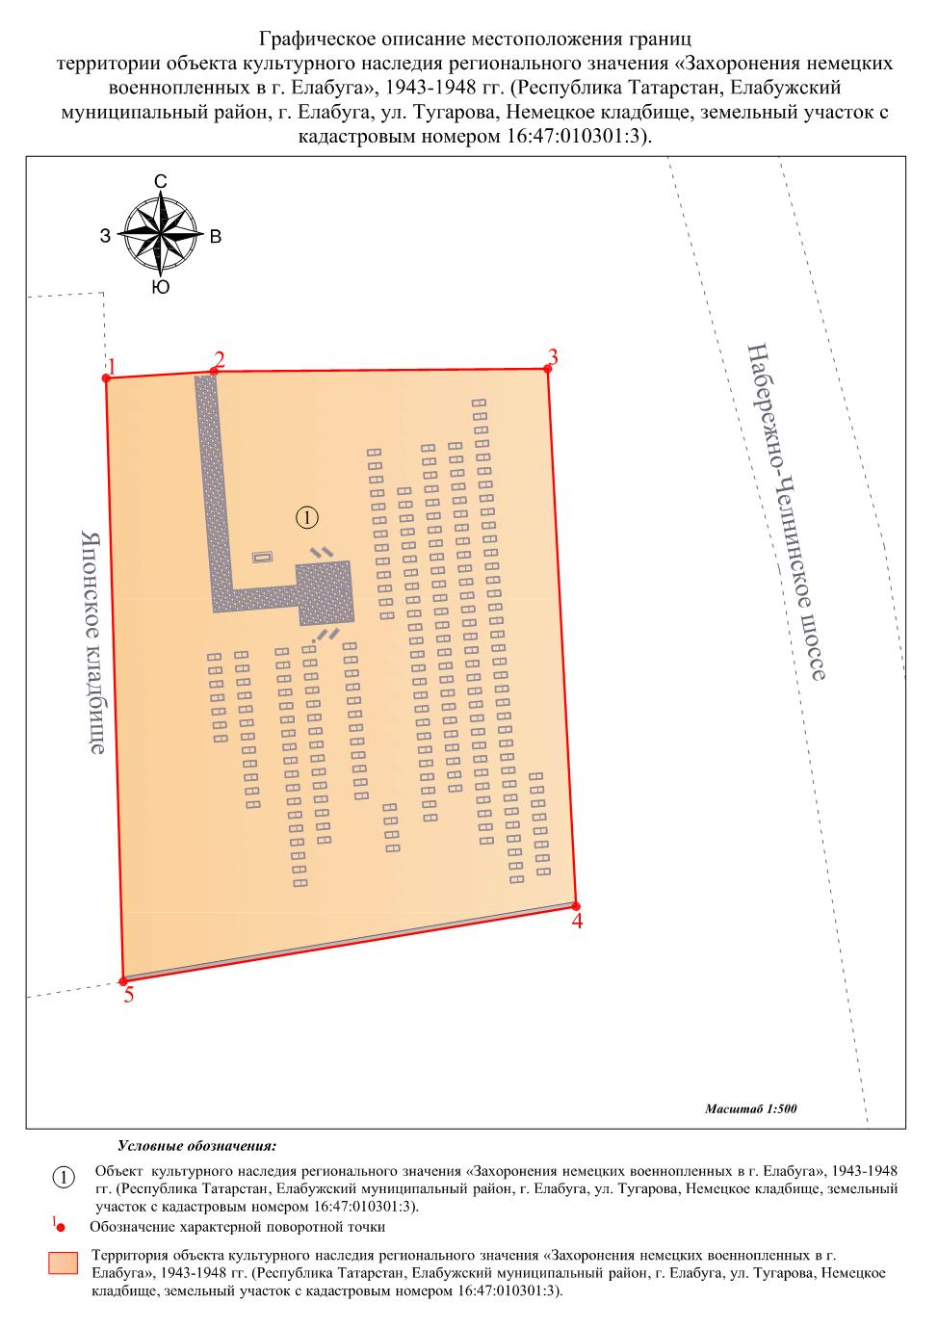

Немецкое кладбище

16:47:010301:3

Масштаб 1: 500

Условные обозначения:

|  |  |
| --- | --- |
| C:\Users\1\AppData\Local\Packages\Microsoft.Windows.Photos_8wekyb3d8bbwe\TempState\ShareServiceTempFolder\1 точка.jpeg | - обозначение характерной точки границ объекта культурного наследия |
|  | - границы земельного участка объекта культурного наследия |
|  | - объект культурного наследия |
| 16:47:010301:3 | - кадастровый номер земельного участка |

Текстовое описание границ территории

объекта культурного наследия регионального значения «Захоронения немецких военнопленных в г. Елабуга», 1943 – 1948 гг., расположенного по адресу: Республика Татарстан, Елабужский муниципальный район, г. Елабуга, ул. Тугарова, Немецкое кладбище, земельный участок с кадастровым номером 16:47:010301:3

Границы территории объекта культурного наследия регионального значения «Захоронения немецких военнопленных в г. Елабуга», 1943 – 1948 гг., расположенного по адресу: Республика Татарстан, Елабужский муниципальный район, г. Елабуга, ул. Тугарова, Немецкое кладбище, земельный участок с кадастровым номером 16:47:010301:3, проходят:

| Прохождение границы | | Описание прохождения границы |
| --- | --- | --- |
| от точки | до точки |
| 1 | 2 | от точки 1 на 12.08 метра в восточном направлении, по границе земельного участка с кадастровым номером 16:47:010301:3 вдоль чугунной ограды до точки 2; |
| 2 | 3 | от точки 2 на 37.31 метра в восточном направлении, по границе земельного участка с кадастровым номером 16:47:010301:3 вдоль чугунной ограды до точки 3; |
| 3 | 4 | от точки 3 на 60.15 метра в южном направлении, по границе земельного участка с кадастровым номером 16:47:010301:3 вдоль ограды до точки 4; |
| 4 | 5 | от точки 4 на 51.32 метра в юго-западном направлении, по границе земельного участка с кадастровым номером 16:47:010301:3 вдоль каменной стены (ограды) до точки 5; |
| 5 | 1 | от точки 5 на 67.46 метра в северном направлении, по границе земельного участка с кадастровым номером 16:47:010301:3 вдоль чугунной ограды до точки 1. |

Таблица характерных точек границ территории  
объекта культурного наследия регионального значения «Захоронения немецких военнопленных в г. Елабуга», 1943 – 1948 гг., расположенного по адресу: Республика Татарстан, Елабужский муниципальный район, г. Елабуга, ул. Тугарова Немецкое кладбище, земельный участок с кадастровым номером 16:47:010301:3

|  |  |  |
| --- | --- | --- |
| № | Координаты характерных точек в местной системе координат (МСК-16) | |
| X | Y |
| 1 | 474082.39 | 2302771.96 |
| 2 | 474083.15 | 2302784.02 |
| 3 | 474083.44 | 2302821.33 |
| 4 | 474023.37 | 2302824.51 |
| 5 | 474014.96 | 2302773.88 |
| 1 | 474082.39 | 2302771.96 |

Приложение № 2

к приказу Комитета

Республики Татарстан по охране объектов культурного наследия

от \_\_\_\_\_\_\_\_\_\_ 2024 года № \_\_\_\_

**Предмет охраны\***

объекта культурного наследия регионального значения «Захоронения немецких военнопленных в г. Елабуга», 1943 – 1948 гг., расположенного по адресу: Республика Татарстан, Елабужский муниципальный район, г. Елабуга, ул. Тугарова, Немецкое кладбище, земельный участок с кадастровым номером 16:47:010301:3

1. Местоположение памятника: Петропавловское кладбище по ул. Тугарова   
в г. Елабуге;

2. Характер поверхности: равнинная задернованная поверхность;

3. Надгробное сооружение: прямоугольные в плане с бетонным поребриком надгробные сооружения с камнем брускового вида у изголовья с высеченными цифрами (номер захоронения); историческая планировка (ритм надгробных сооружений) и их планировочные оси;

4. Захоронение (могила): подземные захоронения (могилы) в количестве 207 штук;

5. Техника и материалы: мемориальные стелы прямоугольной формы с именами умерших на немецком языке, количество (четыре), материал (белый мрамор на бутовом мощении), техника (гравировка); мемориальная плита с надписью на русском и венгерских языках; материал (мрамор, бетон), техника (гравировка);

6. Материал ограды и габариты: южная ограда захоронения (фрагмент ограды Петропавловского кладбища (восстановлена в 1962 г.), материал (камень); западная и северная ограда захоронения на столбах со вставками (звеньями) литого геометрического рисунка в количестве 31 ½ звеньев, материал (чугун), техника (литье);

7. Дополнительные элементы благоустройства: дорожка и мемориальная площадка (трассировка, габариты, материал (камень); Поклонный крест (архитектурно-художественное оформление, материал (металл).

\* Предмет охраны может быть изменён по результатам комплексных научных исследований

и проведения реставрационных работ.

Таблица предмета охраны

объекта культурного наследия регионального значения  
«Захоронения немецких военнопленных в г. Елабуга», 1943 – 1948 гг., расположенного по адресу: Республика Татарстан, Елабужский муниципальный район, г. Елабуга, ул. Тугарова, Немецкое кладбище, земельный участок   
с кадастровым номером 16:47:010301:3

|  |  |  |
| --- | --- | --- |
| № | Предмет охраны | Фотофиксация основных элементов/графические материалы |
| 1. | Местоположение памятника:  Петропавловское кладбище по  ул. Тугарова в  г. Елабуге | C:\Users\1\Desktop\Сводки на Акты ГИКЭ\Елабуга, ул.Тугарова, немецкое кладбище\Границы_Немецкое.PNG    16:47:010301:3  Условные обозначения:  - местоположение объекта  16:47:010301:3 - кадастровый номер земельного участка  Рис. 1. Местоположение объекта |
| 2. | Характер поверхности: равнинная задернованная поверхность | Рис. 2. Мемориальная композиция. Общий вид |
| 3. | Надгробные сооружения: прямоугольные в плане с бетонным поребриком надгробные сооружения с камнем брускового вида у изголовья с высеченными цифрами (номер захоронения); историческая планировка (ритм надгробных сооружений) и их планировочные оси | Рис. 3. Могила |
| 4. | Захоронения (могилы): подземные захоронения (могилы) в количестве 207 штук | C:\Users\1\Desktop\Сводки на Акты ГИКЭ\Елабуга, ул.Тугарова, немецкое кладбище\Компас.PNG    Рис. 4. Схема расположения могил |
| 5. | Техника и материалы: мемориальные стелы прямоугольной формы с именами умерших на немецком языке, количество (четыре), материал (белый мрамор на бутовом мощении), техника (гравировка); мемориальная плита с надписью на русском и венгерских языках; материал (мрамор, бетон), техника (гравировка) | Рис. 5. Мемориальная композиция. Общий вид    Рис. 6. Мемориальные бетонные пилоны с высеченными именами военнопленных    Рис. 7. Мемориальные бетонные пилоны с высеченными именами военнопленных |
| 6. | Материал ограды и габариты: южная ограда захоронения (фрагмент ограды Петропавловского кладбища (восстановлена в 1962 г.), материал (камень); западная и северная ограда захоронения на столбах со вставками (звеньями) литого геометрического рисунка в количестве 31 ½ звеньев, материал (чугун), техника (литье) | Рис. 8. Чугунное ограждение    Рис. 9. Мемориальная композиция. Входная группа, чугунное ограждение |
| 7. | Дополнительный элементы благоустройства: дорожка и мемориальная площадка (трассировка, габариты, материал (камень); Поклонный крест (архитектурно-художественное оформление, материал (металл) | Рис. 10. Мемориальная композиция. Общий вид    Рис. 11. Отдельное  захоронение |